

Profesor a cargo: Ariel Gustavo vega
Alumno: Efraín Julio Alberto Gutiérrez
Fecha de creación: 26/02/2026
Fecha de finalización: próximo
Modularidad: meza libre

Fase de análisis

Historia de Usuario HU01:
Como jugador Quiero que un enemigos comunes y un jefe que se mueva entre puntos designados Para que el juego tenga su dificultad y que los enemigos no queden quietos
Tabla de EPS (ENTRADA – PROCESO – SALIDA)
ENTRADA | PROCESO | SALIDA
Posición del enemigo inicial | Calcular la dirección asía la otra posición o punto destinado | Enemigo moviéndose así a la posición designada
Velocidad del movimiento | Actualizar la posición | Movimiento fluido
Tiempo del enemigo para recorrer de un punto a otro | Ajustar el movimiento para que se recorra en un tiempo determinado | Movimiento continuo
Posición del jefe inicial | Calcular dirección Asia la ubicación designadas | Jefe moviéndose asia el destino
Camino A, B o C | Recorer el camino con sus prespectibas corrdenadas | Enemigos mobiendoce por el camino
Daño por impacto | Al llegar al destino el jugador devera perder una vida | Jugador -1 de vida

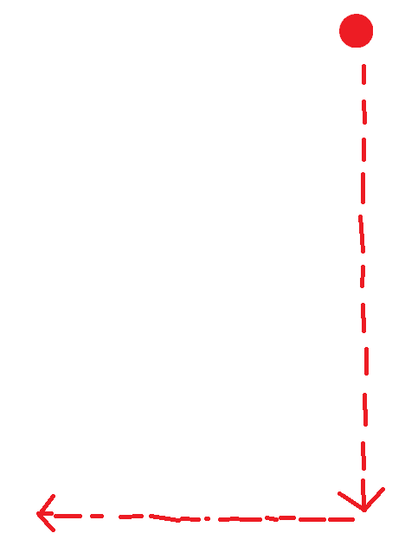
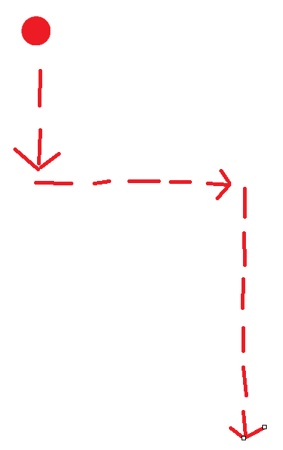
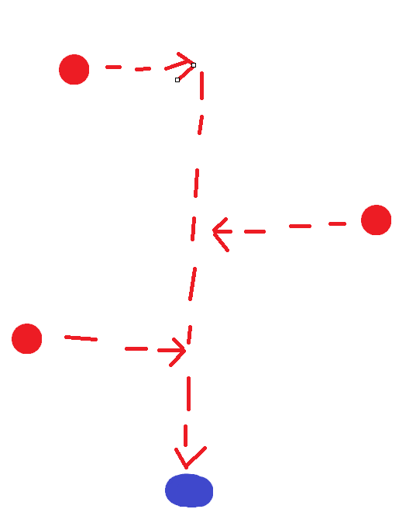
Bocetos: (imajenes o capturas de como seria)

Fase de diseño

Diagramade clases (coln dia o con modelio 5)
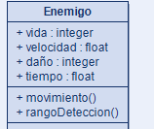

Fase de programación

objetibos principales
- Crear prefab del enemigo en Unity.
- Crear prefab dej jefe en unity.
- Crear script EnemyMovement.
- Implementar atributos (puntos, vida, tiempo, daño, velocidad, objetivo).
- Implementar metodo Mover().
- Probar en escena.
criterios de aceptación del hu01
- el enemigo deve moverce en el escenario entre los puntos
- el jefe debe moberce entrelos puntos
- el mobimiento defe ser fluido con el uso del deltatime
- los enemigos al terminar una direccion asia un punto deveran continuar asia la proxima direccion designada
Diagrama de clases implementado:
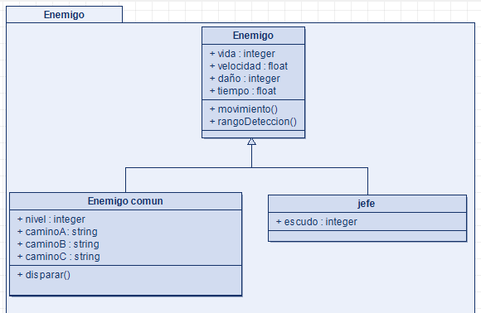

Documentación del código:

Gestión de proyecto

Issue # 1- configuración inicial del proyecto #1

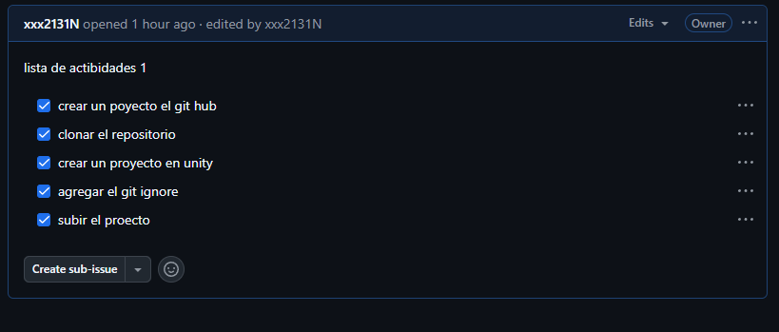

Flujo de ramas del proyecto del repositorio remoto:

Aspectos del repositorio remoto:

Fase de análisis

Historia de Usuario HU02:
Como programador Quiero crear un HUD que muestre el escenario y 2 pantallas una que muestre la selección de las defensas y otro que muetsre las vidas, puntaje y las recompensas Para que el juego tenga una vista de los objetivos y la competitividad

Tabla de EPS (ENTRADA – PROCESO – SALIDA)
ENTRADA | PROCESO | SALIDA
Insertar el sprite del selector de defensa | El selector deberá responder | El selector responderá a la defensa asignada
Selección de defensa | Al ser seleccionado la defensa se podrá colocar en los lugares permitidos en el escenario | Defensa colocada
Colocar el srpite del escenario | Se implementara y se correrá el sprite | Se vera el escenario
Colocar la barra de vida | El contador mostrara la vida y cuando pierda 1 vida el contador disminuirá asta llegar a 0 | Un contador de vida funcional
Colocar almacén de monedas o moneda | Por cada enemigo derrotado mostrara unas monedas en el escenario | El contador de moneda subirá y bajara mientras sea usado para comprar las defensas
Se mostrara un mause o un puntero para seleccionar | El puntero será usado para recoger monedas gastarlas y hacer otras acciones mas y se podrá mover en todo el mapa | El puntero se moverá y será utilizado para la selección en el escenario

Bocetos: (imajenes o capturas de como seria)
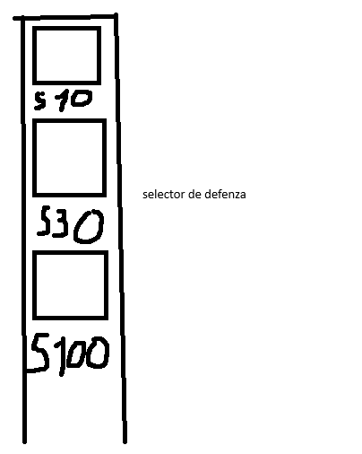
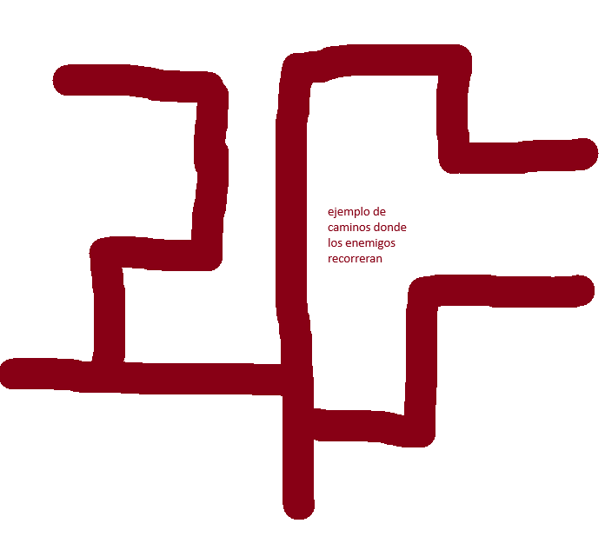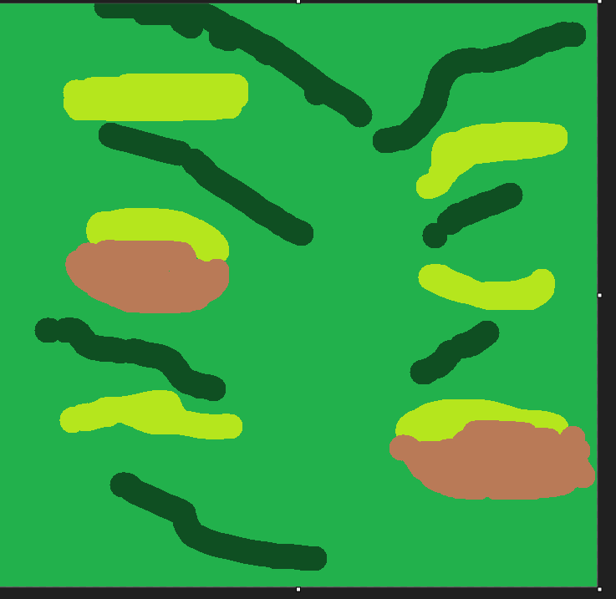

Ejemplo suelo
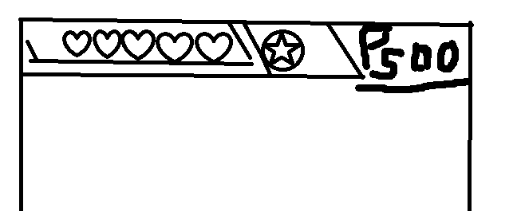

Ejemplo de parte arriba del HUD

Fase de diseño

Diagramade clases (coln dia o con modelio 5)

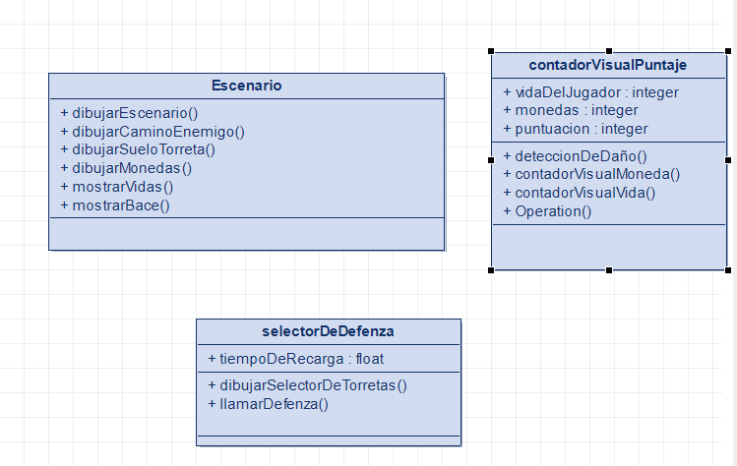

Fase de programación

Lista de tareas HU01:

Criterios de aceptación HU01:

Diagrama de clases implementado:

Documentación del código:

Gestión de proyecto

Issue # 1- configuración inicial del proyecto #1

Flujo de ramas del proyecto del repositorio remoto:

Aspectos del repositorio remoto:

Fase de análisis

Historia de Usuario HU03:
Como – Quiero- Para que

Tabla de EPS (ENTRADA – PROCESO – SALIDA)
ENTRADA | PROCESO | SALIDA

Bocetos: (imajenes o capturas de como seria)

Fase de diseño

Diagramade clases (coln dia o con modelio 5)

Fase de programación

Lista de tareas HU01:

Criterios de aceptación HU01:

Diagrama de clases implementado:

Documentación del código:

Gestión de proyecto

Issue # 1- configuración inicial del proyecto #1

Flujo de ramas del proyecto del repositorio remoto:

Aspectos del repositorio remoto:

